Японское искусство канзаши позволяет нам создавать очень красивые украшения из блестящего атласа.

Процесс выполнения работы
Шаг 1: отрезаем ленту
Берем ленту 1 см розового и зеленого цвета. Отмеряем на ленте отрезки по 10 см. Ножницами нарезаем ленту на отрезки.

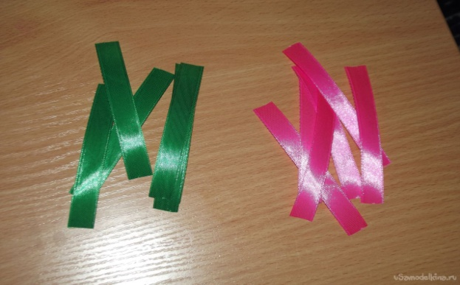
Шаг 2: делаем зеленые заготовки для лепестков
Берем один из отрезков зеленой ленты. Загибаем отрезок петелькой. Держим петлю пинцетом. Ножницами обрезаем лишнюю ткань.
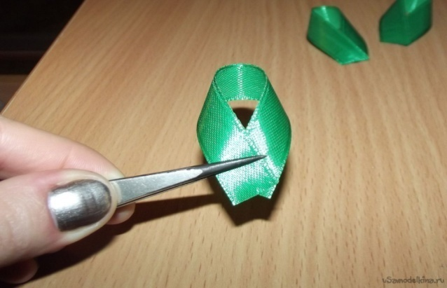

Над свечой оплавляем концы петли и тут же схватываем их пальцами, чтобы концы надежно прилипли друг к другу.

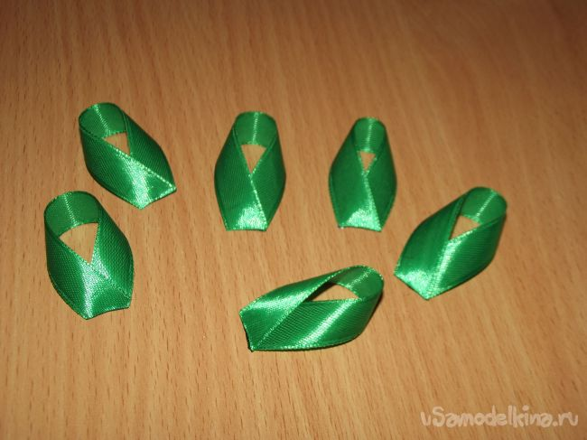
Шаг 3: изготавливаем розовые полубантики
Берем один из розовых отрезков и загибаем его полубантиком.
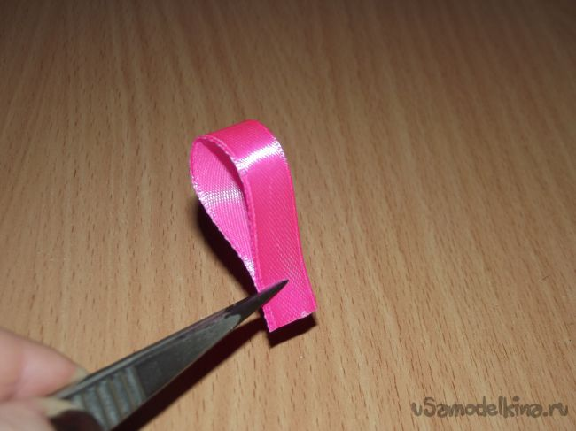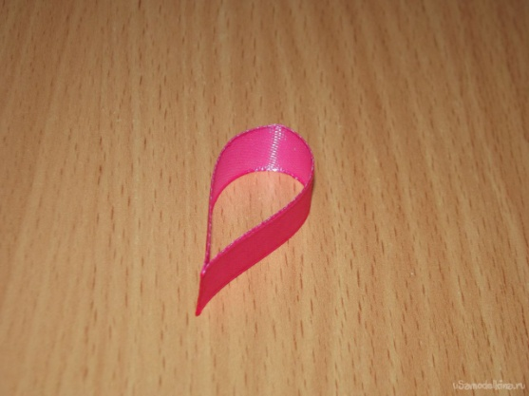
Всего изготавливаем 6 розовых полубантиков.
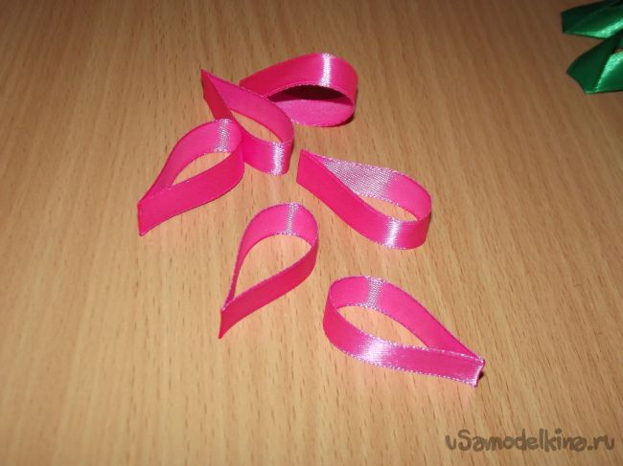

Шаг 4: формируем лепестки
Берем розовую и зеленую заготовку.

На нижний передний край розового полубантика наносим каплю клея. Просовываем розовый полубантик в петельку. Приклеиваем розовую заготовку к петле.
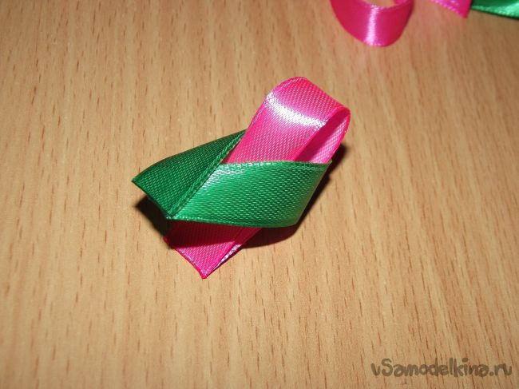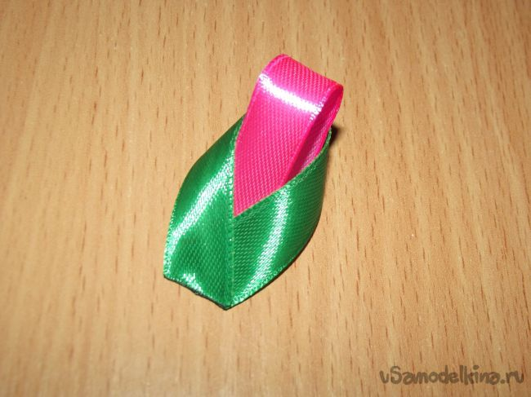
Работая в таком режиме, изготавливаем 6 лепестков.
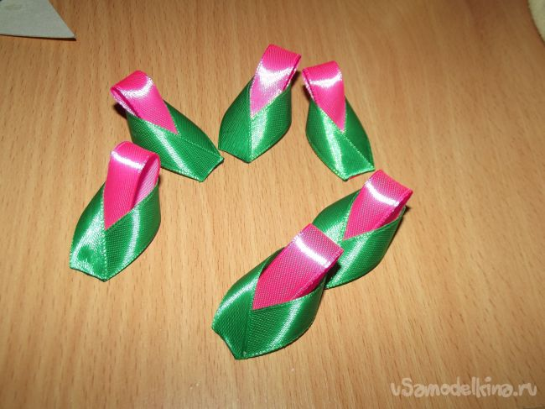

Шаг 5: склеиваем лепестки
На правый нижний край одного из лепестков наносим каплю клея. Приклеиваем один лепесток ко второму лепестку.
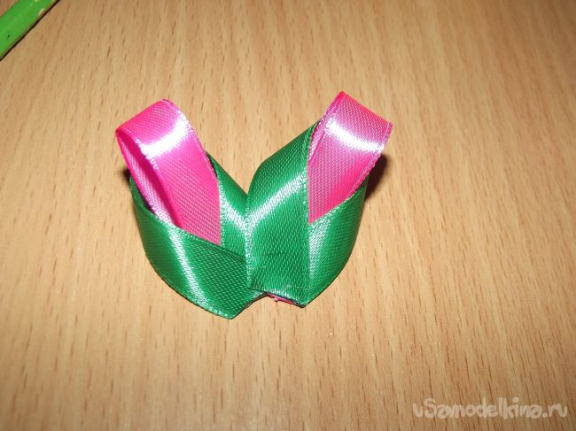
Затем аккуратно склеиваем все 6 лепестков в симпатичный цветочек.
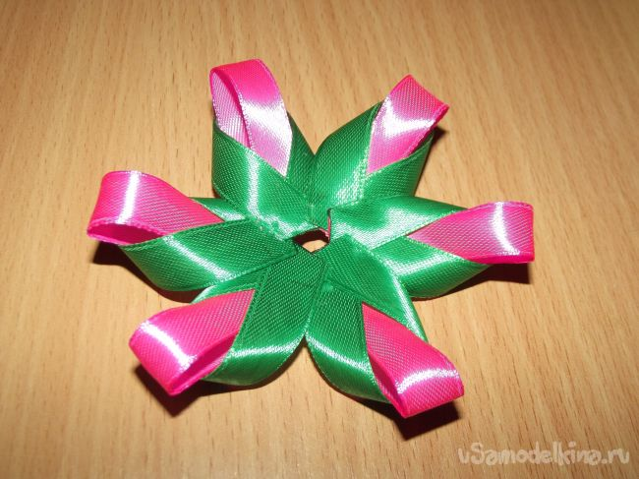

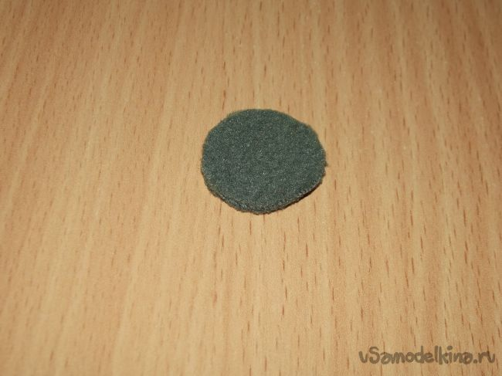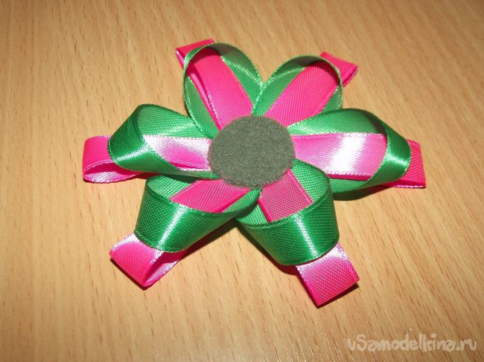
Шаг 6: детали
Приклеиваем кружок на нижнюю часть цветка.

Шаг 7:
Приклеиваем брошку на середину
В середину цветка вклеиваем подходящую по

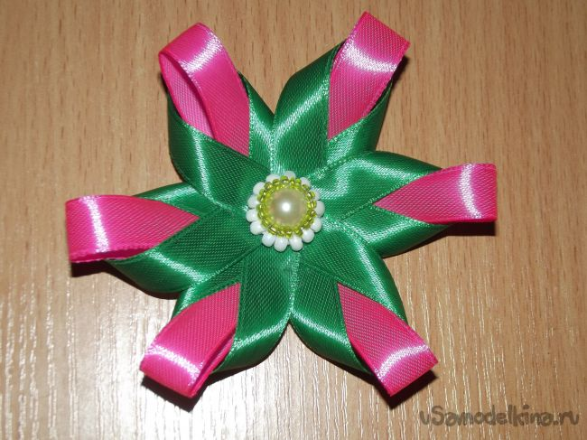
Наш простой, но очень симпатичный цветочек канзаши готов.

